简 报
二〇一八年二期 总九期
长沙市望城区建筑业协会办公室

热烈祝贺望城区房地产企业与望城区建筑企业
工程项目对接推介会成功召开

夏日炎炎，骄阳似火。首届长沙市望城区房地产企业与建筑施工企业对接推介会带着火一样的热情于2018年7月27日在晟通商务中心隆重召开了！全区建筑企业与房地产企业的精英齐聚一堂，共同探讨联合双赢的新路径，全方位对接的新办法，助推望城经济持续繁荣发展的新举措。参会人员精神饱满，信心倍增，纷纷表示一定要为房地产企业和建筑企业的强强联合出实招、干实绩，实现名副其实的双赢合作。出席本次会议的领导有区住建局党组书记、局长熊建新、区住建局副局长黄建波、区住保局局长邓树林、副局长肖新苗、区建筑业协会会长邹建成、区房地产协会秘书长何红专。会议开得热烈隆重，具体有以下几个方面的特点：
一是领导重视，会议开得圆满。首届房地产企业与建筑施工企业项目对接推介会的顺利召开，主要是得益于区委、区政府的高度重视，区住建局、区住保局的精心策划。望城区委、区政府周正茂副区长亲自审阅会议方案，强调会议召开要达到的效果。区住建局党组书记、局长熊建新和副局长黄建波对本次会议的召开进行了精心指导，从会场布置到大会发言、项目签约都亲力亲为，处处把关。区住建局党组书记、局长熊建新在大会上发表了重要讲话：一是强调要充分发挥房地产企业与建筑企业的经济支柱作用，保持企业良好发展态势；二是区委、区政府将旗帜鲜明地支持本土企业的发展；三是要用活、用好政策，利用政策，发挥企业优势做大做强；四是政府将主动服务，为企业排忧解难。房地产企业与建筑施工企业要充分利用平台优势，精诚合作，互利共赢。为建设更加美丽富饶的望城做出新的贡献！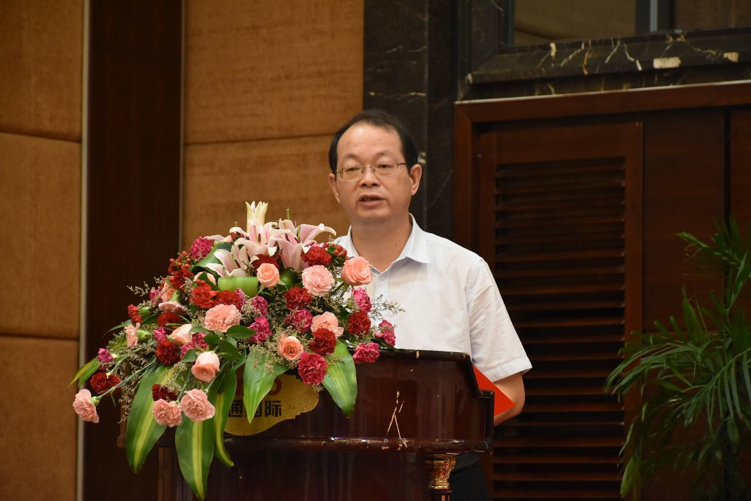

二是上下齐心，会议开得成功。全区共有36家房地产开发企业和30家优秀建筑业施工企业参加了会议。
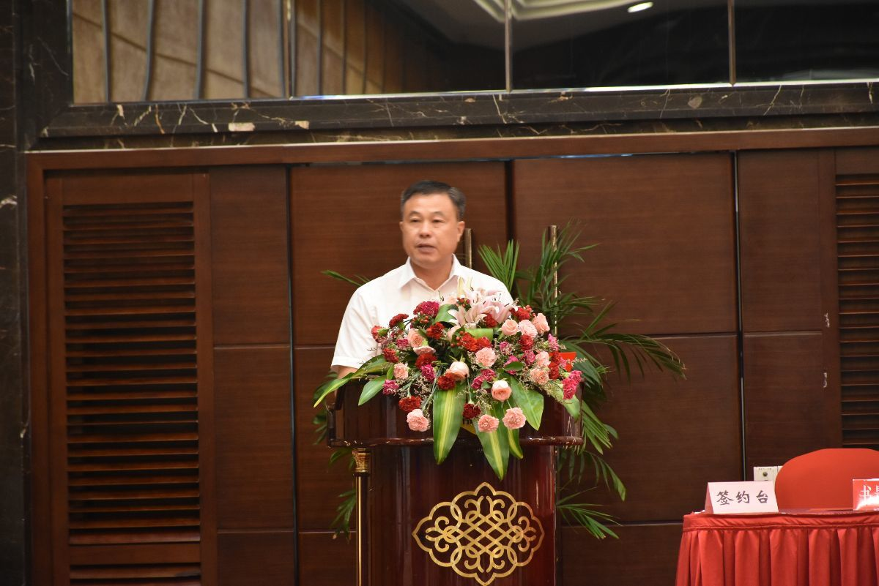
会上望城区建筑业协会会长邹建成同志发表了热情洋溢的致辞。就我区房地产企业和建筑企业如何实现合作共赢从三个方面进行了阐述：一是要发挥各自优势，助推经济快速发展；二是要领会文件精神，打造优质创业平台；三是要加强自身建设，提升协会服务水平。并期望房地产企业和建筑企业能够紧紧联合在一起，真正做到相依相旺，把望城建设成一个充满活力和持续繁荣的美丽家园而努力奋斗。
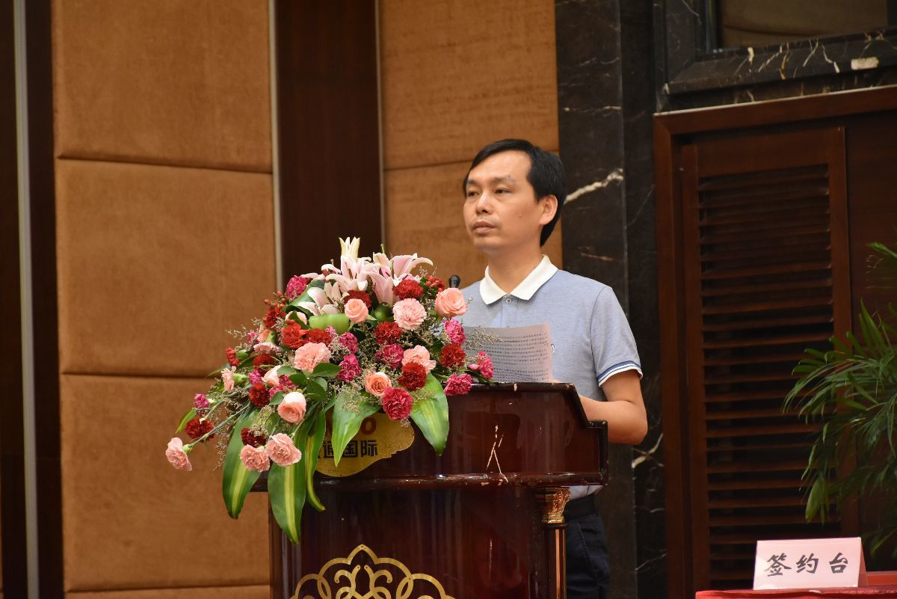
区住建局副局长黄建波详细解读了望住建发〔2018〕18号文件。一是将进一步扩展建筑行业支持服务范围；二是继续推进实施建筑业发展专项扶持奖励；三是进一步扶持本地优秀建筑企业的发展；四是大力推进建筑业总部经济发展；五是搭建项目建设合作交流的平台；六是支持本地建筑企业拓展外地市场；七是加快培养引进建筑人才；八是营造建筑业良好发展氛围。
区住保局副局长肖新苗解读房地产企业开发建设等相关政策文件，并寄予我区房地产企业与建筑施工企业。一是服务企业就是服务当地经济发展；二是房地产企业与建筑施工企业要共荣共生，相互发展；三是要进行优势互补，发挥优势，补齐短板，为区域经济做出更大贡献。
会上区房地产协会秘书长何红专向大会发出了倡议。倡议全区房地产企业与建筑企业携手合作，共创辉煌。与会房地产企业与建筑施工企业代表进行深入交流，并分享与本地企业合作经验。一是对望城本土企业充满信心。我区一些本土企业在企业管理、资质等方面具有强大的市场竞争力；二是本土企业在安全质量管理方面工作突出，安全质量事故为零，未出现任何拖欠农民工工资等不良问题；三是与本地企业合作优势巨大，遇到困难能更好、更快的有效解决。对区域政策有更深入的了解与运用。四是恳请政府出台更多的优惠政策支持本土企业相互合作，推进本区企业的进一步发展。
为推动望城区房地产企业与望城区建筑企业的强强联合，推介会上有十家企业成功签约了战略合作协议。这十家企业分别是：长沙观音谷房地产开发公司与望建集团有限公司；秀龙房地产置业有限公司与源亿建设集团有限公司；双盈房地产开发有限公司与长沙九峰建设工程有限公司；长沙龙湖房地产开发有限公司与长沙友仁建筑工程有限公司；长沙双湖置业有限公司与湖南书景建设有限公司。
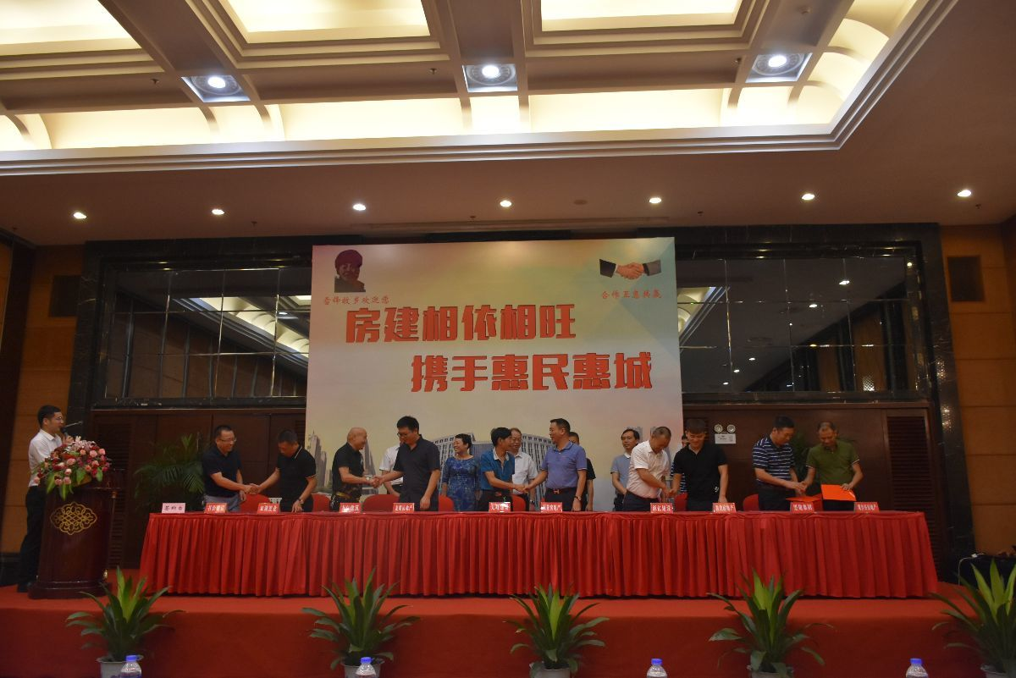
三是展望未来，充满信心。望城区房地产企业与建筑施工企业的蓬勃发展，我们要衷心感恩于区委、区政府的高度重视，感谢区住建局、区住保局及相关部门的大力支持，感激全区的房地产企业对我区建筑施工企业无私提供项目建设的支撑。为此，全区各建筑施工企业要主动对接房地产企业，全方位融入房地产企业，主动出击服务于房地产企业，站在为望城经济发展做出贡献的新高度，携手合作，共同打造创业平台，不懈努力，振奋精神，增强信心，勇于担当，铸造精品，砥砺奋进书华章！
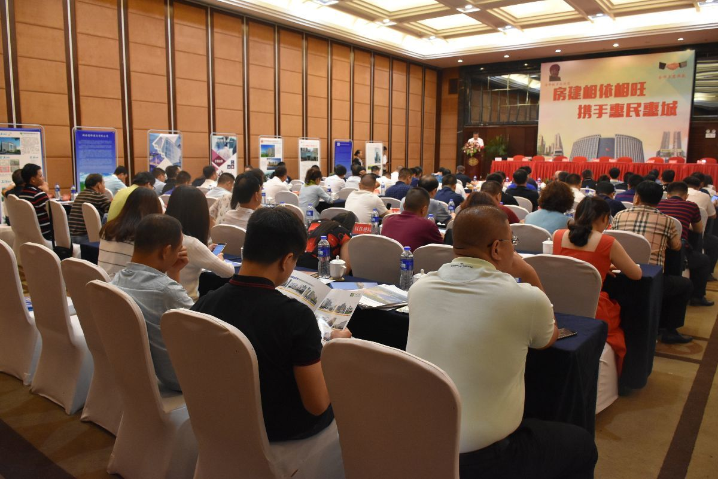

送：区委、区政府、区住建局、会长、副会长、秘书长
发：各会员单位
电话：88562908 邮箱：544405137@qq.com 网址：www.wcjzy.com

